Aby plik „pare funkcji z plikiem txt i modulem re.py” działał poprawnie należy:

1. Pobrać plik Python oraz lista_mail.txt
2. Po pobraniu określić lokalizacje pliku txt:
   1. Prawym przycisk myszy -> Właściwości ->  
      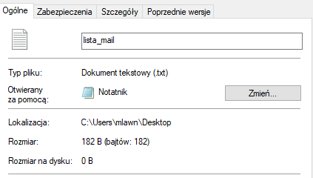
3. Po określeniu lokalizacji trzeba ją zmienić w samym programie

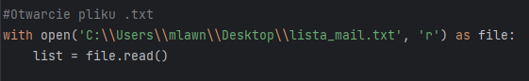

Należy zmienić „/” na „\\”

**Uwaga!**

**Python nie odczyta poprawnie „\”**